专题3.6：与三次函数图象相关问题的研究与拓展
【探究拓展】
探究1：已知正方形$\text{ABCD}$的中心在原点，四个顶点都在函数$f(x)={\text{ax}}^{3}+\text{bx}(a>0)$的图像上，若正方形$\text{ABCD}$唯一确定，则$b=\text{_______}\text{.}$
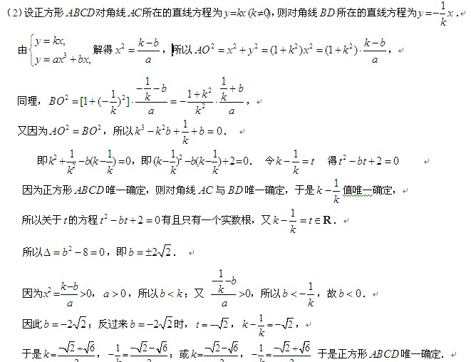

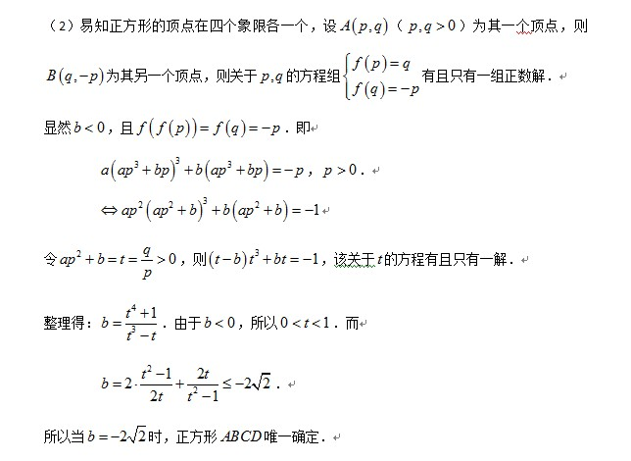
探究2：已知$f(x)=x^{3}+3{\text{ax}}^{2}+3\text{bx}$有两个极值点$x_{1},x_{2}$，且$x_{1}∈\left[−1,0\right]$，$x_{2}∈\left[1,2\right]$，求$f(x_{2})$的最大值和最小值.[来源:学_科_网]
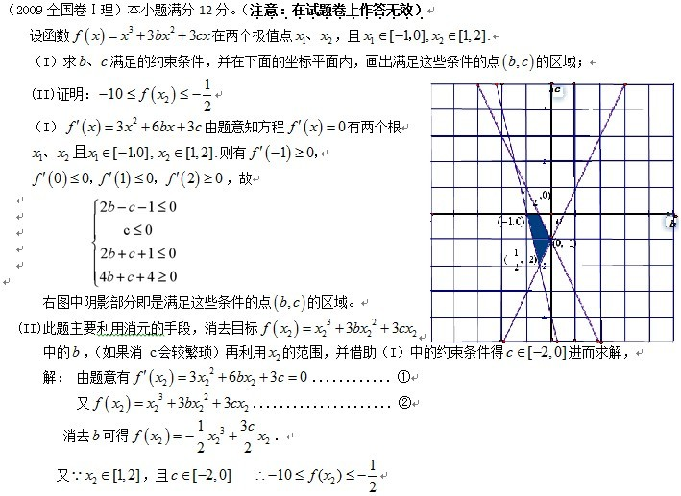
【专题反思】你学到了什么？还想继续研究什么？[来源:Z#xx#k.Com]

